TRƯỜNG ĐẠI HỌC SÀI GÒN

KHOA CÔNG NGHỆ THÔNG TIN

BÀI BÁO CÁO BÀI TẬP LẦN 2 HỌC KỲ I
NĂM HỌC 2025-2026
Học phần: KIỂM THỬ PHẦN MỀM
Phân tích thiết kế hệ thống

GVHD TS. Đỗ Như Tài
Nhóm 7 Nguyễn Phương Vinh 3122411247
Lê Ngọc Hiệp 3122411053
Trần Hảo Điền 3122411042
Ngô Tuấn Anh 3122411007

Thành phố Hồ Chí Minh, Tháng 09/2025

Lời cam đoan
Tôi xin cam đoan đây là công trình báo cáo của cá nhân tôi và nhóm. Các nội dung nghiên cứu trong báo cáo đề tài (Phân tích thiết kế hệ thống) của nhóm tôi là trung thực. Nếu có phát hiện bất kỳ sự gian lận nào thì tôi xin hoàn toàn chịu trách nhiệm về bài báo cáo của tôi.

Mục Lục

Kiểm thử phần mềm Bài tập 3: Thiết kế kiến thức chuẩn C4 Model

THIẾT KẾ KIẾN TRÚC CHUẨN C4 MODEL

---o0o---

BÀI TẬP MINH HỌA
Bài 1. Vẽ lại sơ đồ kiến trúc SPA (Single Page Application):

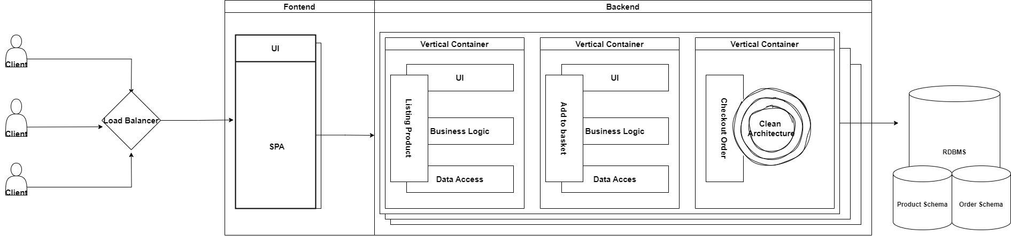

Bài 2. Vẽ sơ đồ triển khai CI/CD:
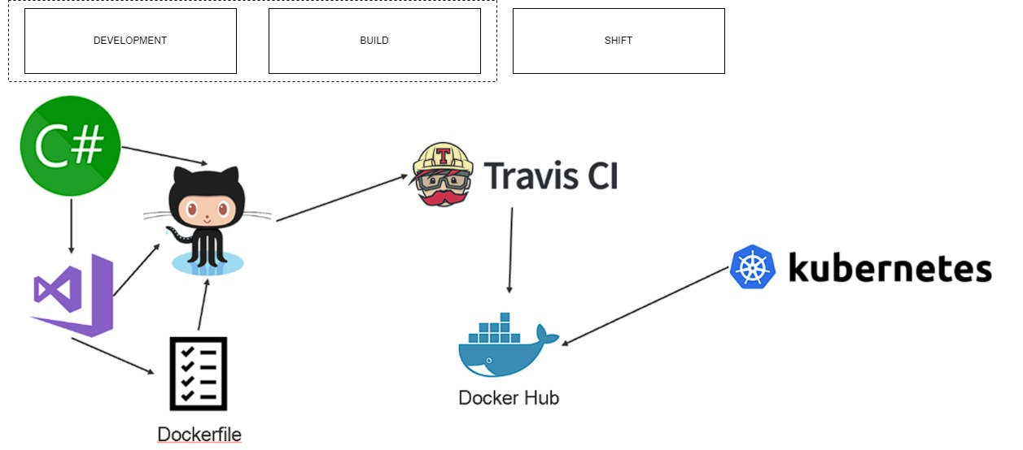

Bài 3. Vẽ sơ đồ API của hệ thống:
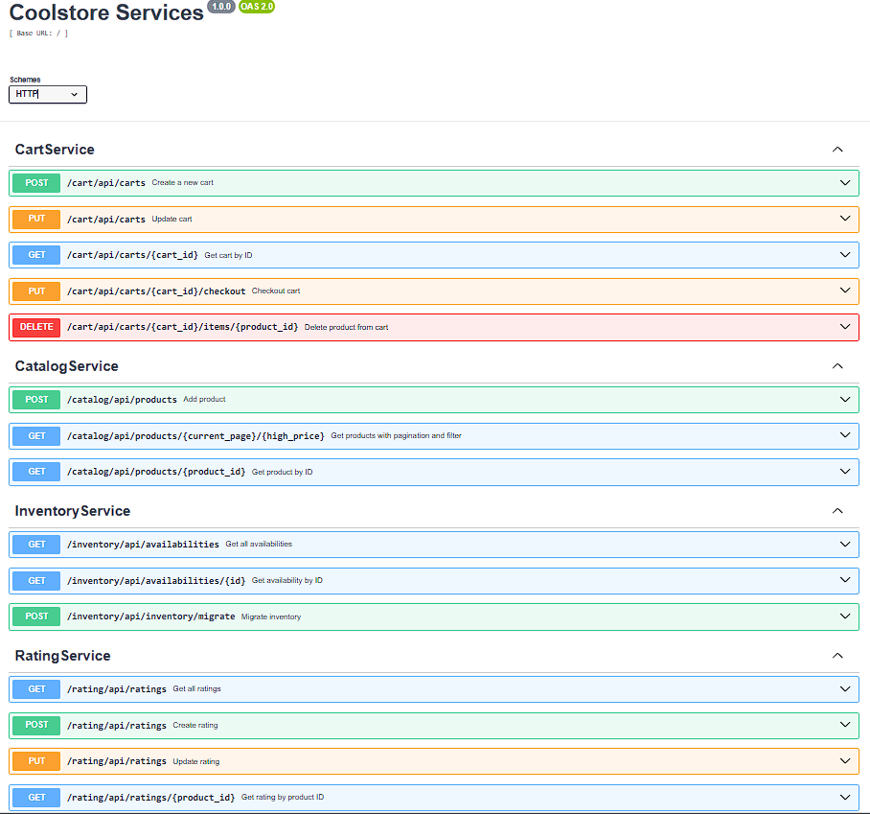

Bài 4. Vẽ sơ đồ C1 - System Context và giải thích:
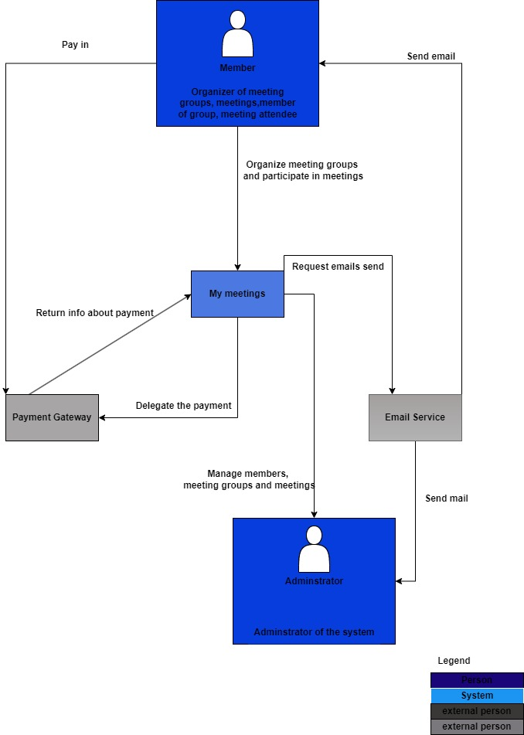
Các thành phần chính
1. Member (Người dùng hệ thống)
- Vai trò: tổ chức các nhóm họp, tạo cuộc họp, tham gia cuộc họp.
- Tương tác:
  - Thanh toán qua Payment Gateway.
  - Tạo/ tham gia nhóm họp trong My Meetings.
  - Nhận email thông báo qua Email Service.
2. Administrator (Quản trị viên)
- Vai trò: quản trị hệ thống.
- Tương tác:
  - Quản lý thành viên, nhóm họp, cuộc họp trong My Meetings.
  - Nhận thông tin qua Email Service (ví dụ: cảnh báo, thông báo lỗi).
3. Payment Gateway (Cổng thanh toán – external system)
- Vai trò: xử lý thanh toán.
- Tương tác:
  - Nhận yêu cầu thanh toán từ My Meetings.
  - Trả kết quả (thành công/ thất bại) về lại hệ thống.
4. Email Service (Dịch vụ email – external system)
- Vai trò: gửi email cho Member và Admin.
- Tương tác:
  - Nhận yêu cầu gửi email từ My Meetings.
  - Trả kết quả gửi mail thành công/ thất bại.
5. My Meetings (System)
- Hệ thống trung tâm.
- Chức năng:
  - Quản lý nhóm họp, cuộc họp, thành viên.
  - Xử lý thanh toán qua Payment Gateway.
  - Tích hợp với Email Service để gửi thông báo.

Luồng tương tác chính
- Member → My Meetings: tổ chức nhóm, tham gia cuộc họp.
- Member → Payment Gateway: thanh toán phí.
  - Payment Gateway → My Meetings: trả kết quả thanh toán.
- My Meetings → Email Service: gửi yêu cầu email.
  - Email Service → Member/Administrator: gửi email.
- Administrator → My Meetings: quản lý người dùng, nhóm họp, hệ thống.

Bài 5. Vẽ sơ đồ C2 – Container và giải thích:
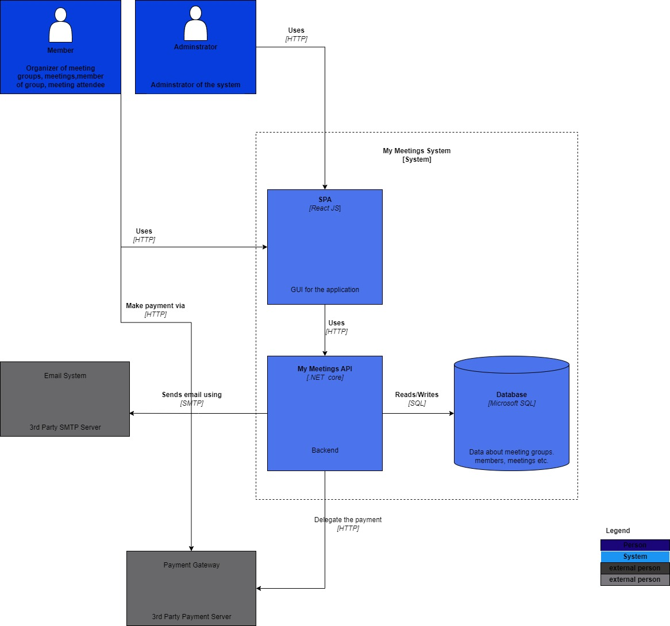
Các thành phần chính
1. Người dùng (Member & Administrator)
- Member: tổ chức/ tham gia nhóm họp.
- Administrator: quản lý hệ thống, người dùng, nhóm họp.
- Cả hai đều truy cập hệ thống thông qua SPA (giao diện web) bằng HTTP.

2. SPA (Single Page Application - ReactJS)
- Vai trò: giao diện người dùng (GUI).
- Người dùng thao tác (đăng nhập, tạo nhóm, tham gia họp, quản lý thành viên) → SPA gọi My Meetings API qua HTTP.
- SPA không làm việc trực tiếp với database.

3. My Meetings API (.NET Core)
- Vai trò: backend xử lý logic nghiệp vụ.
- Nhận request từ SPA và phản hồi lại.
- Các chức năng chính:
  - Quản lý thành viên, nhóm họp, cuộc họp.
  - Gửi yêu cầu thanh toán đến Payment Gateway qua HTTP.
  - Gửi email thông báo qua Email System bằng SMTP.
  - Đọc/ghi dữ liệu từ Database bằng SQL.

4. Database (Microsoft SQL Server)
- Lưu trữ dữ liệu về nhóm họp, thành viên, lịch họp, thông tin thanh toán.
- Chỉ My Meetings API có quyền truy cập trực tiếp để đọc/ghi dữ liệu.

5. Payment Gateway (Hệ thống ngoài)
- Cung cấp dịch vụ thanh toán trực tuyến.
- My Meetings API gửi yêu cầu thanh toán, nhận lại kết quả (thành công/thất bại).
6. Email System (Hệ thống ngoài - SMTP)
- Xử lý việc gửi email (xác nhận thanh toán, thông báo họp, quản trị hệ thống).
- My Meetings API giao tiếp với Email System qua giao thức SMTP.
Luồng tương tác chính
- Member/Admin → SPA (HTTP).
- SPA → My Meetings API (HTTP).
- My Meetings API:
  - Đọc/ghi dữ liệu từ Database (SQL).
  - Gửi yêu cầu thanh toán → Payment Gateway (HTTP).
  - Gửi email thông báo → Email System (SMTP).

Bài 6. Vẽ sơ đồ C3 – Component (High-Level) và giải thích:
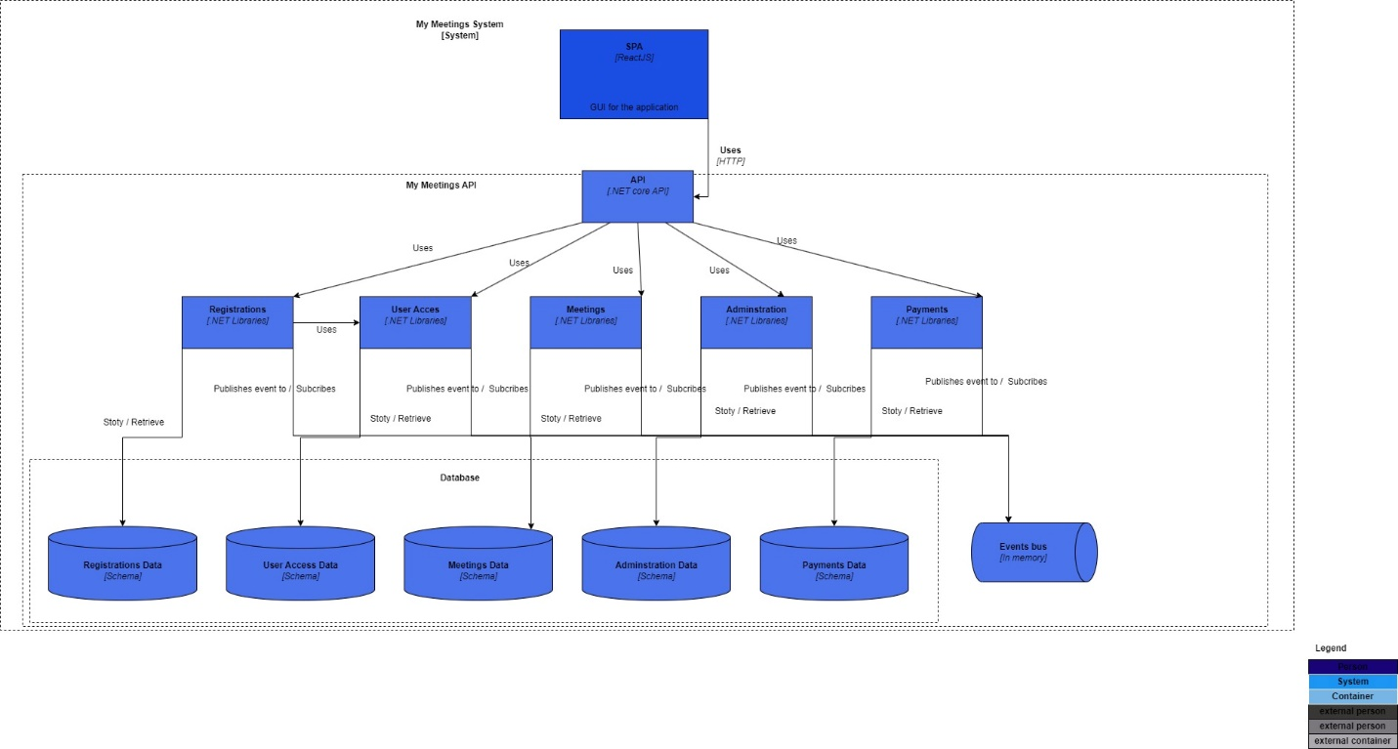
Các thành phần chính
1. SPA (ReactJS)
- GUI cho toàn bộ hệ thống, người dùng (Member/Admin) thao tác trên đây.
- Giao tiếp với API (.NET Core) thông qua HTTP.
2. API (.NET Core API)
- Backend trung tâm.
- Được chia nhỏ thành nhiều components (thành phần dịch vụ), mỗi cái quản lý một chức năng nghiệp vụ cụ thể:
  - Registrations (.NET Libraries): xử lý đăng ký tài khoản, thông tin thành viên.
  - User Access (.NET Libraries): quản lý quyền truy cập, xác thực.
  - Meetings (.NET Libraries): quản lý thông tin các cuộc họp, nhóm họp.
  - Administration (.NET Libraries): chức năng quản trị hệ thống.
  - Payments (.NET Libraries): xử lý các nghiệp vụ thanh toán.
3. Database (Schemas)
- Lưu trữ dữ liệu được chia thành các schema riêng biệt:
  - Registrations data
  - User Access data
  - Meetings data
  - Administration data
  - Payments data
Ưu điểm: tách biệt dữ liệu theo chức năng → dễ bảo trì, dễ mở rộng, giảm xung đột.
4. Events Bus (Asynchronous messaging)
- Hệ thống xuất bản (publish) sự kiện cho các thành phần khác đăng ký (subscribe).
- Ví dụ: khi một user đăng ký thành công, sự kiện có thể publish để các dịch vụ khác (Payments, Meetings, Email service…) nhận và xử lý tiếp.
- Giúp hệ thống hoạt động bất đồng bộ và mở rộng dễ dàng.
Luồng hoạt động
- User thao tác trên SPA.
- SPA gửi request → API.
- API gọi đến từng component tùy theo nghiệp vụ (Registrations, User Access, Meetings, Administration, Payments).
- Các component:
  - Đọc/ghi dữ liệu từ Database (schemas riêng).
  - Gửi sự kiện sang Event Bus cho các dịch vụ khác subscribe và xử lý.

Bài 7. Vẽ sơ đồ C3 – Component (Module-Level) sau:
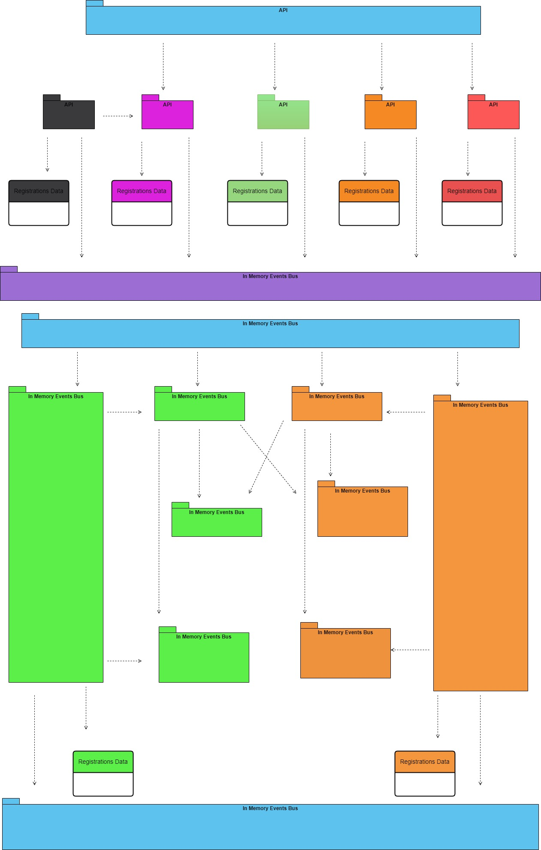
Bài 8. Vẽ sơ đồ xử lý 1 request:
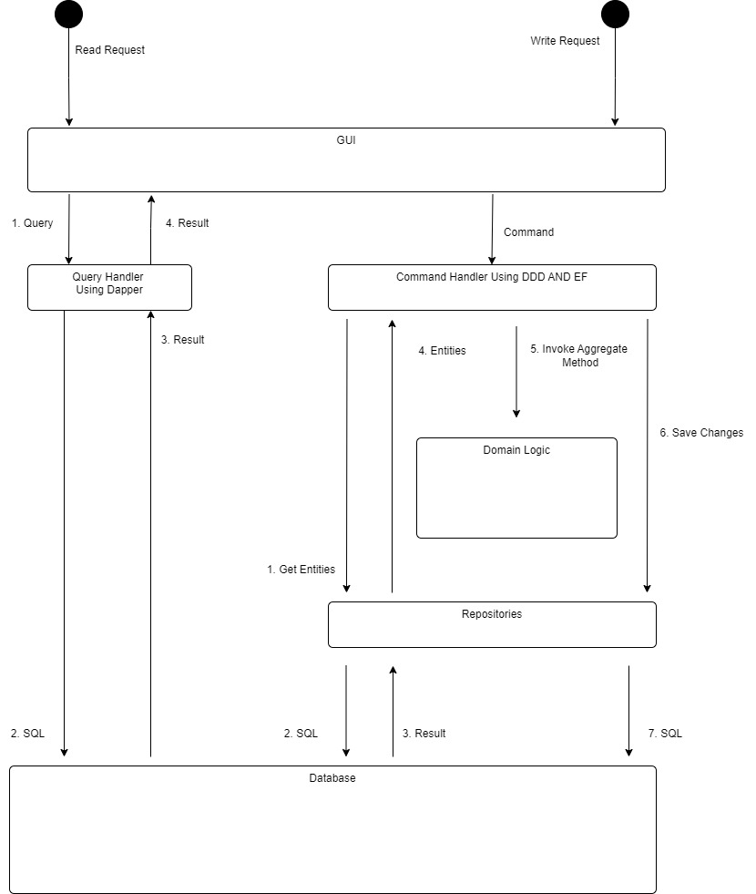

C1 — System Context (tóm lược)
- Hệ thống Thư viện Trực tuyến cho phép:
  - Người dùng: mượn sách, gia hạn, trả sách, xem tình trạng mượn.
  - Thủ thư: quản lý đầu sách & bản sao, theo dõi phiếu mượn, xử lý trả sách.
  - Payment Provider (bên thứ ba): thu phí trễ hạn, gửi webhook xác nhận.
- Kênh tương tác: Người dùng/Thủ thư truy cập Web App; Web App gọi Payment Provider và nhận webhook.

C2 — Container Diagram
- Web App (REST + UI)
  - Xử lý toàn bộ use case: quản lý kho (Books/BookCopies), mượn–gia hạn–trả (Loans), tính & thu phí trễ.
  - Expose APIs/UI; có endpoint nhận webhook từ Payment.
- Database (quan hệ, ví dụ PostgreSQL)
  - Lưu books, book_copies, loans, payments, (tùy) audit_logs.
- Payment Provider (external)
  - API thu tiền và webhook kết quả (success/failed).
Luồng chính
- Web App ⇄ DB cho mọi thao tác.
- Web App → Payment (thu phí trễ) → Payment → Webhook → Web App.

C3 — Component Diagram (bên trong Web App)
Chỉ 3 component đúng phạm vi bài: Inventory, Borrow/Return, Payments. Không có component khác.
- Inventory (Quản lý kho)
  - Quản lý Book (metadata) & BookCopy (bản sao).
  - Chức năng: thêm/sửa/xóa đầu sách, thêm/xóa bản sao; cập nhật CopyStatus ∈ {AVAILABLE, ON_LOAN, LOST, MAINTENANCE}.
  - Data access: BooksRepository, BookCopiesRepository.
- Borrow/Return (Mượn/Trả)
  - Chức năng: createLoan (mượn), renewLoan (gia hạn), returnBook (trả).
  - Ensure: một BookCopy tại 1 thời điểm có ≤ 1 Loan ACTIVE.
  - Data access: LoansRepository (+ dùng BookCopiesRepository để lock/release copy).
  - Dùng LateFeePolicy để tính phí trễ khi trả.
- Payments (Thanh toán phí trễ)
  - Chức năng: tạo yêu cầu thu phí trễ, gọi Payment API, nhận webhook xác nhận.
  - Data access: PaymentsRepository.
  - Tích hợp: PaymentAdapter (HTTP client) và WebhookController (xác thực + idempotent).
Giao tiếp giữa 3 component
- Borrow/Return dùng Inventory (qua repo) để khóa/nhả copy khi mượn/trả.
- Borrow/Return gọi Payments khi có lateFee > 0.
- Không có event bus; gọi đồng bộ qua services/repositories và giao dịch DB.

C4 — Code/Implementation (chi tiết lớp & ràng buộc)

1) Inventory (Classes)
- Entities
  - Book { id: BookId, title, author, category, description }
  - BookCopy { id: CopyId, bookId: BookId, status: CopyStatus }
- Enums/VO
  - CopyStatus = { AVAILABLE, ON_LOAN, LOST, MAINTENANCE }
  - BookId, CopyId (VO)
- Repositories
  - BooksRepository: add/edit/delete/findById/search
  - BookCopiesRepository: add/remove/findById/setStatus, lockCopy(copyId), releaseCopy(copyId)
    - lockCopy thực hiện SELECT ... FOR UPDATE trong transaction.

2) Borrow/Return (Classes)
- Entity/Aggregate
  - Loan { id: LoanId, readerId, copyId, borrowedAt, dueDate, returnedAt?, status: LoanStatus, renewCount }
    - Methods: markBorrowed(at, due), renew(newDue), markReturned(at), isOverdue(at)
  - LoanStatus = { ACTIVE, RETURNED, OVERDUE }
  - ReturnReceipt { id, loanId, returnedAt, lateFee: Money, paymentRef? }
  - Money { amount: decimal, currency } (VO, bất biến)
- Policies (Domain Service)
  - LateFeePolicy.compute(dueDate, returnedAt): Money
  - RenewRules.canRenew(currentDue, now, renewCount, hasReservation): boolean (tùy chọn)
- Repositories
  - LoansRepository: save(loan), findById(loanId), findActiveByCopy(copyId)
- Application Service
  - BorrowService
    - createLoan(readerId, copyId, dueDate): LoanDTO
      - TX: lockCopy(copyId) → kiểm AVAILABLE → tạo Loan(ACTIVE) → setStatus(ON_LOAN) → commit.
    - renewLoan(loanId, newDueDate): LoanDTO
      - Kiểm RenewRules; cập nhật dueDate & renewCount.
    - returnBook(loanId, returnedAt): ReturnReceiptDTO
      - Tính lateFee; mark RETURNED; releaseCopy(copyId); nếu lateFee>0 → gọi Payments.

3) Payments (Classes)
- Entities
  - PaymentRecord { id, loanId?, readerId, amount: Money, currency, status, providerTxnId?, createdAt }
    - status ∈ { PENDING, SUCCEEDED, FAILED }
- Ports/Adapters
  - PaymentPort.charge(readerId, amount: Money, reason, idempotencyKey): PaymentResult
  - PaymentAdapter (HTTP) hiện thực PaymentPort
  - WebhookController.handle(payload, signature):
    - Verify chữ ký; idempotent theo providerTxnId; cập nhật PaymentRecord.
- Repository
  - PaymentsRepository: save(record), findByProviderTxnId(id)

4) DTOs & Endpoints (tối thiểu)
- Borrow/Return
  - POST /loans { readerId, copyId, dueDate } → LoanDTO
  - POST /loans/{id}/renew { newDueDate } → LoanDTO
  - POST /loans/{id}/return { returnedAt } → ReturnReceiptDTO { lateFee, paymentRef? }
- Inventory
  - POST /books / PUT /books/{id} / GET /books/{id}
  - POST /books/{id}/copies / DELETE /copies/{id} / PATCH /copies/{id}/status
- Payments
  - (internal) POST /payments/webhook (được Payment gọi)

5) Ràng buộc dữ liệu & giao dịch
- Schema gợi ý
  - books(id PK, title, author, category, description)
  - book_copies(id PK, book_id FK, status CHECK IN (...))
  - loans(id PK, reader_id, copy_id FK, borrowed_at, due_date, returned_at?, status CHECK IN (...), version)
  - payments(id PK, loan_id FK?, reader_id, amount, currency, status, provider_txn_id UNIQUE, created_at)
- Invariants
  - Một copy chỉ có 1 loan ACTIVE: unique partial index trên loans(copy_id) WHERE status='ACTIVE'.
  - dueDate ≥ borrowedAt; returnedAt ≥ borrowedAt.
- Transactions
  - “khóa/nhả copy” + “tạo/cập nhật loan” phải chung một TX.
  - Optimistic lock bằng loans.version (ngăn ghi đè).
- Idempotency
  - Header X-Idempotency-Key cho POST /loans.
  - provider_txn_id (unique) cho webhook.

6) Luồng xử lý (rút gọn)
- Mượn (CreateLoan)
TX: lockCopy → check AVAILABLE → Loan.ACTIVE → setStatus(ON_LOAN) → commit.
- Trả (ReturnBook)
Tính lateFee → Loan.RETURNED → releaseCopy → nếu fee>0: PaymentPort.charge → chờ webhook cập nhật payments/paymentRef.

7) Kiểm thử & chất lượng (tối thiểu)
- Unit: LateFeePolicy, Loan.isOverdue, BorrowService.create/return happy & edge cases.
- Integration: TX giữ/nhả copy; unique index ACTIVE; webhook idempotent.
- E2E: mượn → gia hạn → trả (có/không phí) → nhận webhook.

Các quyết định thiết kế chính

1) Monolith thay vì microservices
- Quyết định: Dùng Web App monolith tách rõ 3 khối nghiệp vụ (Inventory, Borrow/Return, Payments) trong cùng tiến trình.
- Vì sao: Bài toán vừa/nhỏ, team ít người; đơn giản hoá deploy/quan sát; giao dịch DB xuyên khối dễ bảo toàn tính nhất quán.
- Đánh đổi: Biên giới runtime chưa tách được độc lập; scale theo “cục”.
- Hệ quả: Tổ chức code theo layer + package by feature, giữ ràng buộc phụ thuộc rõ ràng; có thể tách dịch vụ sau này.

2) SPA cho UI người dùng
- Quyết định: Front-end SPA (React/Vue) + REST API.
- Vì sao: Luồng tương tác dày (search, mượn, gia hạn) cần phản hồi mượt; tái sử dụng API cho Mobile nếu cần.
- Đánh đổi: SEO kém hơn SSR, bundle nặng nếu tối ưu kém.
- Hệ quả: Dùng code-splitting, caching, skeleton UI; SEO cho trang công khai (nếu có) qua prerender/SSR từng phần.

3) Tách Web và Mobile (khi cần)
- Quyết định: Giai đoạn đầu chỉ Web. Mobile tách khi có nhu cầu (native/cross-platform) nhưng dùng chung API.
- Vì sao: Tập trung hoàn thiện nghiệp vụ; tránh phân tán nguồn lực sớm.
- Đánh đổi: Chưa có trải nghiệm native ban đầu.
- Hệ quả: Thiết kế API “mobile-friendly” (stateless, pagination, lỗi rõ ràng) để mở rộng sau.

4) REST thay vì GraphQL
- Quyết định: REST cho toàn bộ use case.
- Vì sao: Dễ hiểu, tooling phong phú; phù hợp CRUD + tác vụ command mượn/trả.
- Đánh đổi: Over/under-fetching ở vài màn hình.
- Hệ quả: Chuẩn hoá resource, phiên bản hoá /v1, trả lỗi theo RFC 7807 (problem+json).

5) JWT stateless thay cho session
- Quyết định: JWT (HS256/RS256) mang userId/role.
- Vì sao: Phù hợp đa client (SPA/Mobile), scale web theo chiều ngang, không cần sticky session.
- Đánh đổi: Thu hồi token khó hơn session.
- Hệ quả: TTL ngắn + refresh token (nếu cần), denylist/tokenVersion khi khóa tài khoản/đổi mật khẩu.

6) Mô hình copy-based cho kho
- Quyết định: Quản lý BookCopy (bản sao) thay vì chỉ “đầu sách”.
- Vì sao: Tránh race mượn; bám sát thực tế thư viện.
- Đánh đổi: Nhiều bảng/logic hơn.
- Hệ quả: Bảng book_copies, trạng thái AVAILABLE|ON_LOAN|…; API cập nhật trạng thái khi mượn/trả.

7) Tính nhất quán khi mượn: SELECT FOR UPDATE + unique partial index
- Quyết định: Trong transaction, lockCopy(copyId) + ràng buộc “1 loan ACTIVE / copy”.
- Vì sao: Ngăn 2 người mượn cùng 1 bản sao.
- Đánh đổi: Khả năng lock contention giờ cao điểm.
- Hệ quả: Index loans(copy_id) WHERE status='ACTIVE'; tối ưu TX ngắn, retry có backoff.

8) Chính sách phí trễ là Domain Service cấu hình được
- Quyết định: LateFeePolicy.compute(due, returned) → Money.
- Vì sao: Dễ thay đổi theo quy định thư viện (mức phí, trần, làm tròn).
- Đánh đổi: Cần test nhiều biên.
- Hệ quả: Nạp từ config/DB; unit test ma trận ngày-giờ/đơn vị tiền tệ.

9) Thanh toán qua Payment Provider + Webhook (idempotent)
- Quyết định: Thu phí trễ bằng HTTP charge; nhận kết quả qua webhook.
- Vì sao: Chuẩn công nghiệp; xử lý retry/out-of-order.
- Đánh đổi: Tăng độ phức tạp bảo mật (chữ ký), đồng bộ trạng thái.
- Hệ quả: X-Idempotency-Key khi charge; provider_txn_id unique; verify chữ ký webhook; upsert theo txn_id.

10) PostgreSQL cho dữ liệu quan hệ
- Quyết định: PostgreSQL với ràng buộc/enum/index nâng cao.
- Vì sao: ACID, partial index, CITEXT (email), FOR UPDATE.
- Đánh đổi: Cần DBA cơ bản.
- Hệ quả: Migration có version; chỉ số: loans(copy_id,status), payments(provider_txn_id).

11) Read model nhanh cho số lượng khả dụng
- Quyết định: View/Materialized view book_availability_view.
- Vì sao: Trang danh sách/chi tiết cần số khả dụng nhanh; giảm join phức tạp.
- Đánh đổi: Đồng bộ view/projection.
- Hệ quả: Refresh theo lịch/trigger; SLA “eventual consistency” vài giây là chấp nhận được.

12) Không dùng Event Bus nội bộ
- Quyết định: Giao tiếp đồng bộ trong Web App (service/repo).
- Vì sao: Bài toán không yêu cầu EDA; giảm độ phức tạp vận hành.
- Đánh đổi: Ghép nối chặt hơn về thời gian chạy.
- Hệ quả: Giữ biên giới code rõ; có thể nâng cấp lên EDA nếu tách dịch vụ sau này.

13) Idempotency & retry ở các điểm nhạy cảm
- Quyết định: Idempotent cho POST /loans & webhook Payment.
- Vì sao: Người dùng double-click, network retry, webhook gọi lại.
- Đánh đổi: Lưu “dấu vết” request/txn.
- Hệ quả: Bảng/khóa idempotency; mọi handler nhận dạng & bỏ qua lặp.

14) Logging/Tracing theo correlationId
- Quyết định: Gắn correlationId xuyên request → DB → webhook.
- Vì sao: Điều tra sự cố end-to-end.
- Đánh đổi: Kỷ luật log.
- Hệ quả: Chuẩn log JSON; dashboard truy vấn theo correlationId, userId, loanId, provider_txn_id.

15) Chiến lược test & chất lượng
- Quyết định: Unit (policy, entity), Integration (TX/lock/index), E2E (mượn→gia hạn→trả→webhook).
- Vì sao: Bảo vệ bất biến quan trọng & happy/edge path.
- Đánh đổi: Thời gian chạy CI.
- Hệ quả: Test ma trận thời gian; sandbox payment; dữ liệu seed.

